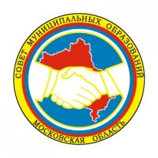
ПРЕЗИДИУМ
СОВЕТА МУНИЦИПАЛЬНЫХ ОБРАЗОВАНИЙ
МОСКОВСКОЙ ОБЛАСТИ

РЕШЕНИЕ

от 11 сентября 2012 года № 1

По первому вопросу повестки дня «О взаимодействии Министерства государственного управления, информационных технологий и связи Московской области с органами местного самоуправления муниципальных образований Московской области» Президиум Совета муниципальных образований Московской области решил:

Принять к сведению информацию министра государственного управления, информационных технологий и связи Московской области о взаимодействии с органами местного самоуправления муниципальных образований Московской области.

Председатель Совета
муниципальных образований
Московской области А.Н. Баранов

